TABLA DE CONTENIDO
CONTROL DE CAMBIOS 1
1. OBJETIVO 1
2. ALCANCE 1
3. TÉRMINOS Y DEFINICIONES 1
4. DOCUMENTOS DE REFERENCIA 1
5. DESCRIPCIÓN 2

CONTROL DE CAMBIOS
Ítem | Descripción | Fecha | Ciclo de Aprobación
1 | Creación del documento. | 2/3/2023 | Creado Por:  Angélica Martínez  Revisado Por:  Andrés Pirela  Aprobado Por:  Raúl Zarate
2 | Actualizacion | 6/8/2024 | Created By:  Andres Pirela  Approved By:  Juan Benavides

OBJETIVO
Indicar los pasos a seguir para solicitar contratos de un agente con Amerihealth Caritas, así como también completar la información del contrato en Salesforce.

ALCANCE
Aplica una vez se convierte al lead en contacto, y el agente requiera trabajar bajo contrato del carrier, no aplica cuando el agente únicamente trabaje con MBO.

TÉRMINOS Y DEFINICIONES
ARC: Plataforma que permite visualizar el libro de negocios, producción y comisiones del agente.
Carrier: Compañía o entidad de seguros con la que Claro Insurance mantiene contratos, y a través de estas los agentes asociados con nosotros venden sus productos.
Salesforce: Herramienta digital que contiene la información sobre agentes y clientes de la compañía.
NPN: Número de identificación del agente.
Opportunities: Agente que da una respuesta positiva es tipificado y el registro pasa al objeto opportunities, este aplica a contratarse.

DOCUMENTOS DE REFERENCIA
No Aplica.

DESCRIPCIÓN
- Loguearse a la plataforma de salesforce y buscar las oportunidades de Amerihealth caritas que se desean gestionar.

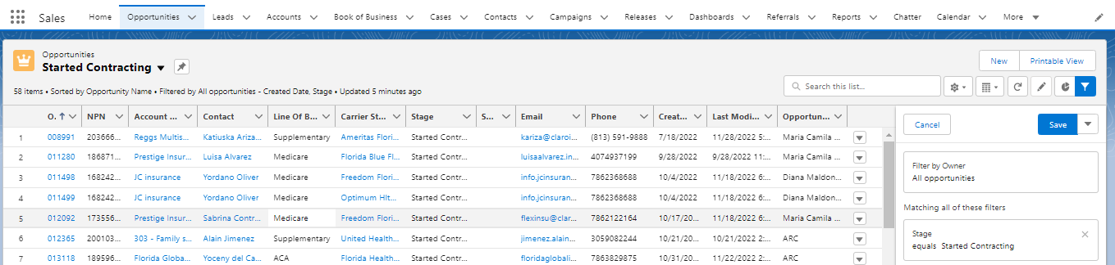

(1) Hacer click en Opportunities
(2) Seleccionar lista Started Contracting Opps
(3) Filtrar por carrier Amerihealth Caritas

- Una vez identifiquen las oportunidades que se van a solicitar debemos:
- Loguearnos en el portal de SureLC proporcionado por Messer Financial según los siguientes pasos:
  - Ingresar al portal de agencia a través de:
https://accounts.surancebay.com/oauth/authorize?redirect_uri=https:%2F%2Fsurelc.surancebay.com%2Fbga%2Foauth%3FreturnUrl%3D%252F&client_id=bga&response_type=code
- Utilizar las siguientes credenciales
User: contracting@claroinsurance.com
Password: Claro2023*
  - Verificar que ya el agente se encuentre creado a traves del nombre y apellido, lo que resulta en dos opciones:
    - Existe
    - No existe
- Si el agente no existe se debe iniciar el proceso de registro
https://sites.google.com/claroinsurance.com/sig/inicio/cm-pr-01-contrataci%C3%B3n-de-agentes-con-carriers?authuser=0
- Con el usuario/perfil del agente creado en nuestra plataforma de SureLC podemos proceder a la solicitud de contratos del agente.
- Buscando al agente y seleccionando su perfi debermos dirigirnos a la parte superior derecha y darle click en “create request”
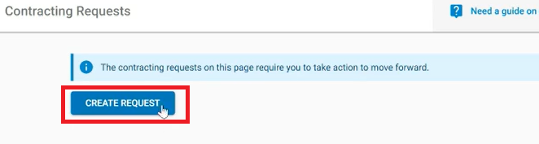
- En la ventana que se abre debemos seleccionar el carrier que estamos solicitando de Amerihealth Caritas de acuerdo al state:
- En caso que no se encuentre disponible ese carrier, debemos validar que la licencia se encuentre registrada en el portal en el modulo de licencias.
- Posteriormente a que se cargue la licencia se puede volver a la pestaña de solicitud de contratos
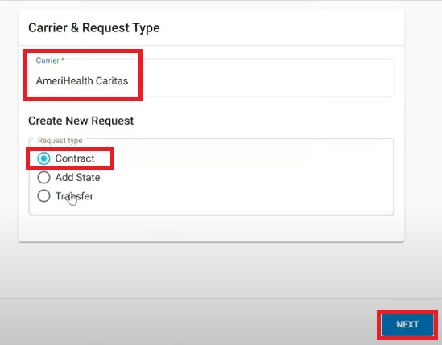
- Seleccionar “Group Life & Health” y seleccionar el estado a solicitar que el sistema le permite al agente, recordar seleccionar los estados únicamente donde el agente tiene licencia activa:

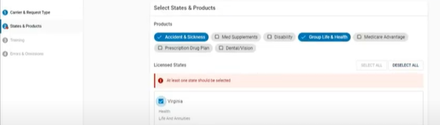

- Posterior a esto continuar con el boton de next hasta llegar al “request producer review”
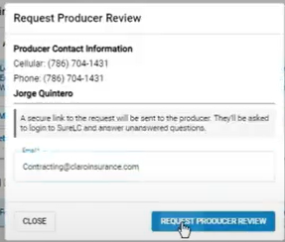

- Se recibe un correo en contracting@claroinsurance.com con el subject “Anthem State contract approval required - from All insurance INC” con un link para la firma del agreement.
- El registro requiere date of birth y SSN del agente, al ingresar se debe continuar los pasos como E&O, Background check y aplicar firma, una vez se firme se muestra el mensaje de request submitted.
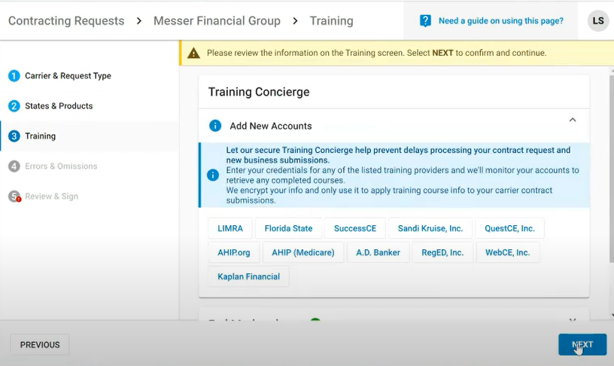

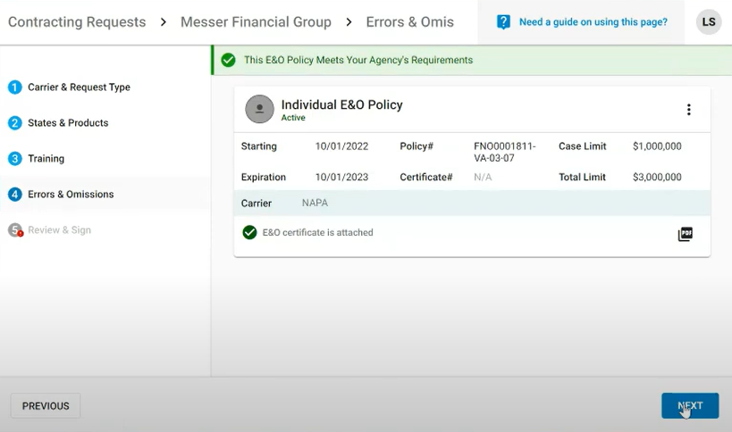
- Luego de esto debemos ingresar a Salesforce y actualizar las oportunidad gestionada, dejando la nota correspondiente indicando que el agente recibira un correo del carrier para diligenciarlo y cambiar el stage “in progress action needed - agent signature”

- Debemos inmediatamente enviar un email con las instrucciones de como solicitar el agreement a traves de la plataforma de Miramar.
- El email se envia desde el correo de contracting, ubicando el template que se llama “2024 amerihealth caritas ACA onboarding”
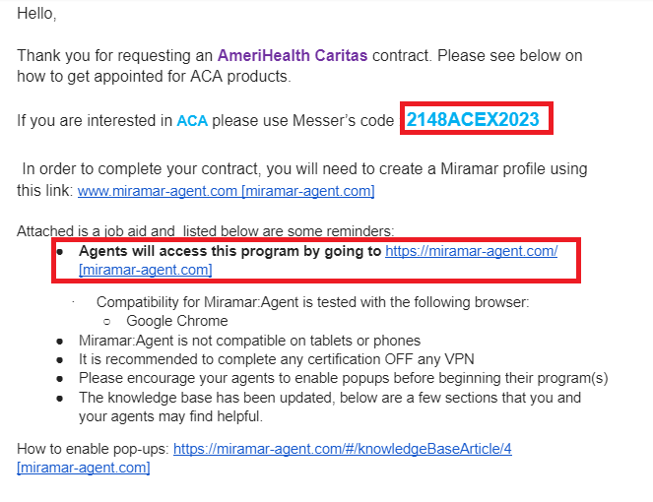

- Para proceder desde las tareas que debe realizar el agente se deben dirigir al manual “step by step de Amerihealth caritas” que contiene la informacion siguiente:
- Ingresar a Miramar y registrar el carrier (program)

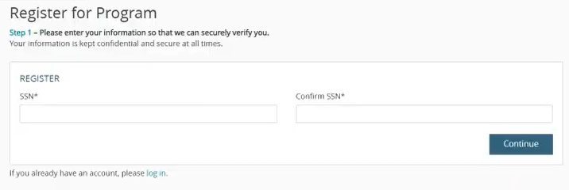

El sistema relaciona el SSN con algún usuario existente, si lo hay, le pedirá que abra sesión, si no lo tiene le pedirá un código que será el resaltado anteriormente, luego le pedirá que llene información personal y que cree un usuario con su respectiva contraseña.
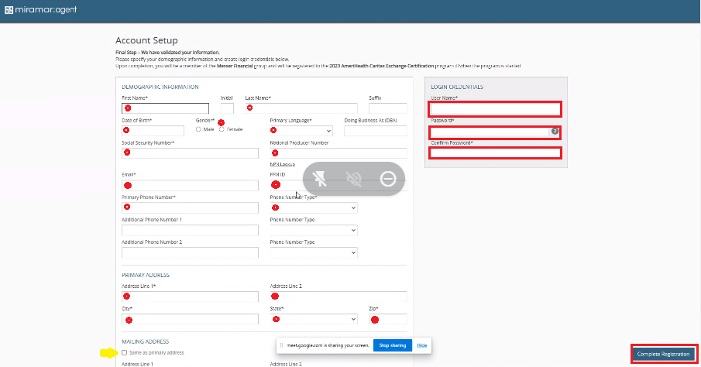

- Llegará un correo de verificación al email del agente y deberá cerrar la ventana e iniciar sesión desde el link de verificación.

- Una vez dentro de la plataforma pueden ocurrir 1 de 2 cosas, la primera si el agente no tenía cuenta en Miramar y el código ya había sido ingresado con anterioridad, solo debe dar click en “Start” y luego “Welcome”, por el contrario, si el agente ya había tenido cuenta en Miramar debe hacer lo siguiente:
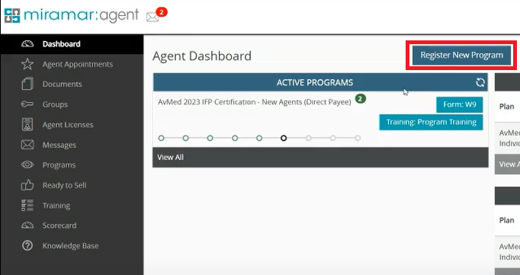

- Aparecerá esto y en el cuadro de diálogo poner el código ACA recibido en el email:
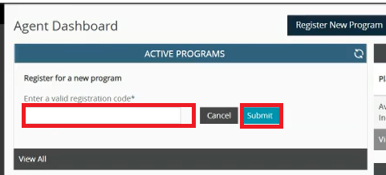
Código a ingresar: ACEXMesser25

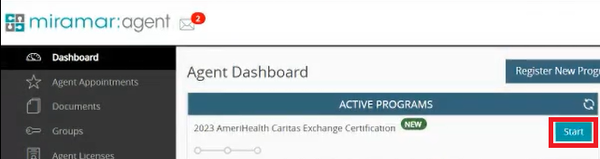

- Dar Click en “Ok”
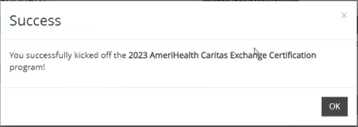
- Dar Click en “Welcome”
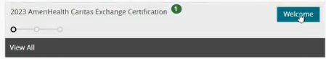
- Dar Click en “Continue”
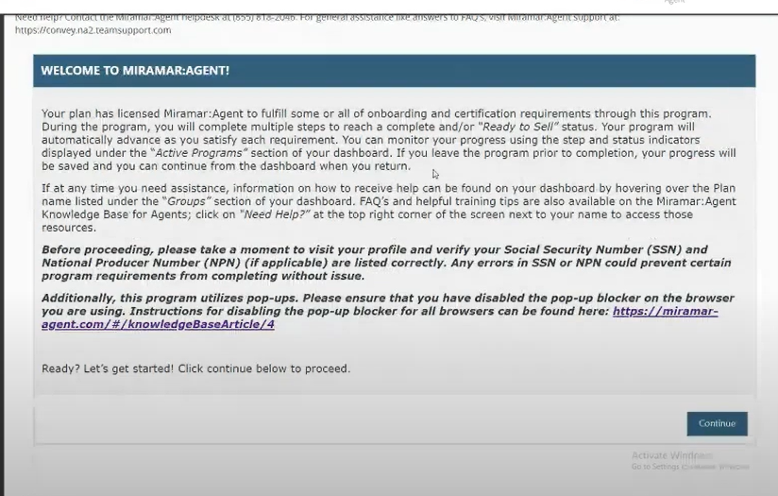

- Dar Click en “Continue”

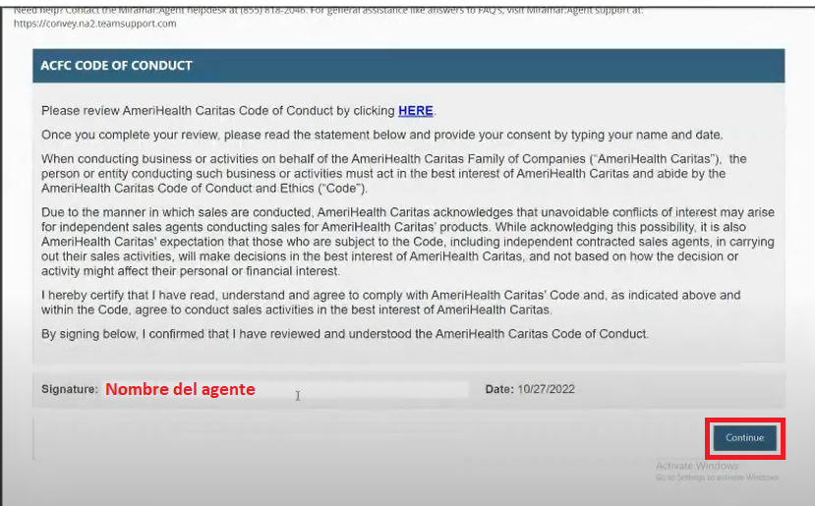
- Click “Ok”
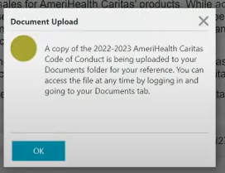
- Click “Ok”
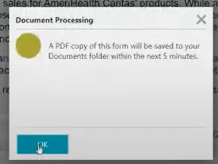

- Seleccionar los estados donde el agente vaya a vender con “XX On Exchange”, de lo contrario “Not Selling in X”
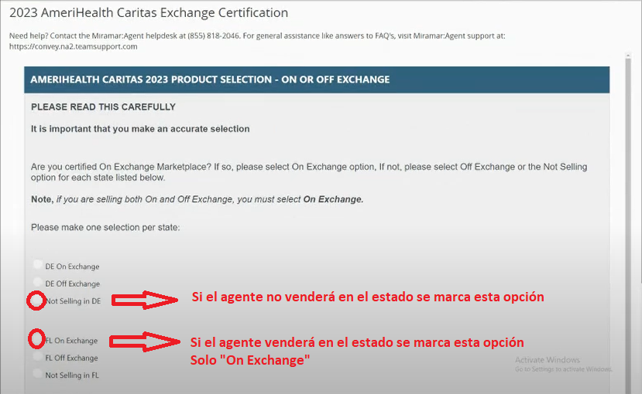
- Click en “Ok”
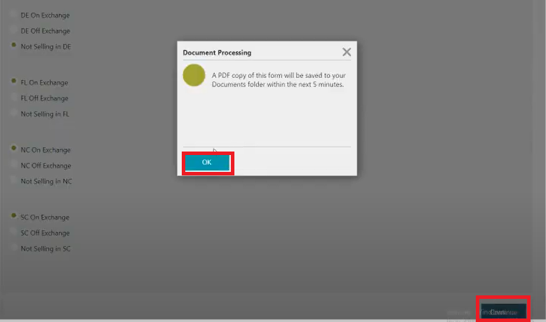

- Se visualizará este mensaje, dar click “Ok” y regresar al Dashboard:
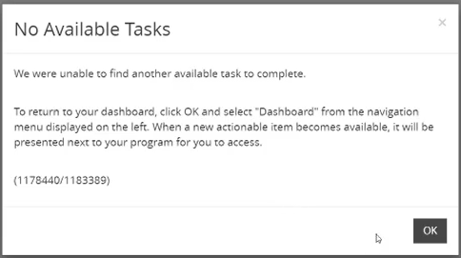

- Cuando vayamos al Dashboard, aparecerán los estados solicitados y hay que esperar a que el proceso se complete,

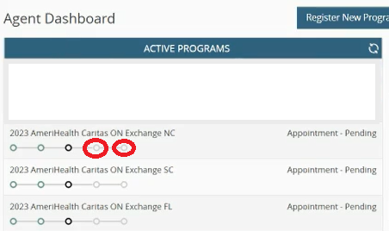

- Ya en este este punto ir a la oportunidad en SF y cambiar el estado a “Carrier confirmation” con su respectiva nota:

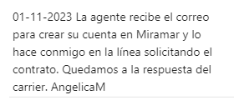

NOTA: El agente puede saber que está RTS (Ready To Sell) de tres formas.
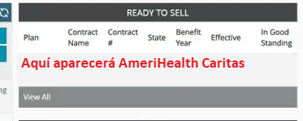
La primera, yendo a su Dashboard (El de Miramar) y mirar en este panel:

La segunda, al recibir su “Welcome email”, que lucirá así:
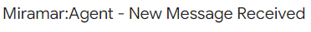
Título del mensaje:

Cuerpo:
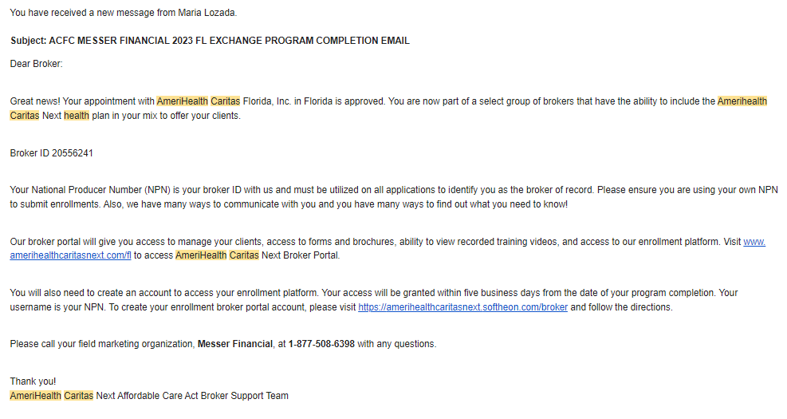

La tercera, con un reporte solicitado a Messer financial: mmathews@messerfinancial.com y reporting@messerfinancial.com

Ya con la confirmación de la carta de bienvenida o el reflejo en el reporte, podremos convertir la oportunidad en SF con su respectiva nota. El writing number de Amerihealth es el NPN del agente.

